**Практическая работа: Пагинация**

**Теория*:***

**Пагинация** – это механизм, с помощью которого информация на сайте делится на страницы. Каждая содержит ограниченное количество элементов, что делает просмотр удобнее и быстрее.

***Пагинация помогает:***

* Оптимизировать работу сайта. Если содержимое делится на отдельные страницы, это улучшает скорость работы сайта, поскольку уменьшается объём данных, которые нужно загрузить на каждой странице.
* Улучшить навигацию. Пагинация помогает пользователям просто и интуитивно перемещаться между страницами.
* Структурировать информацию. Пагинация помогает организовать данные в логическую структуру, поэтому обрабатывать контент и управлять им становится легче.

**Ход работы:**

***Пагинация в таблице данных***

1. Откройте первый проект из дополнительной папки, рассмотрите разметку страницы и стилевой файл;
2. Создайте скриптовый файл и подключите его в проект;
3. Выведите в консоль все элементы тега body:******

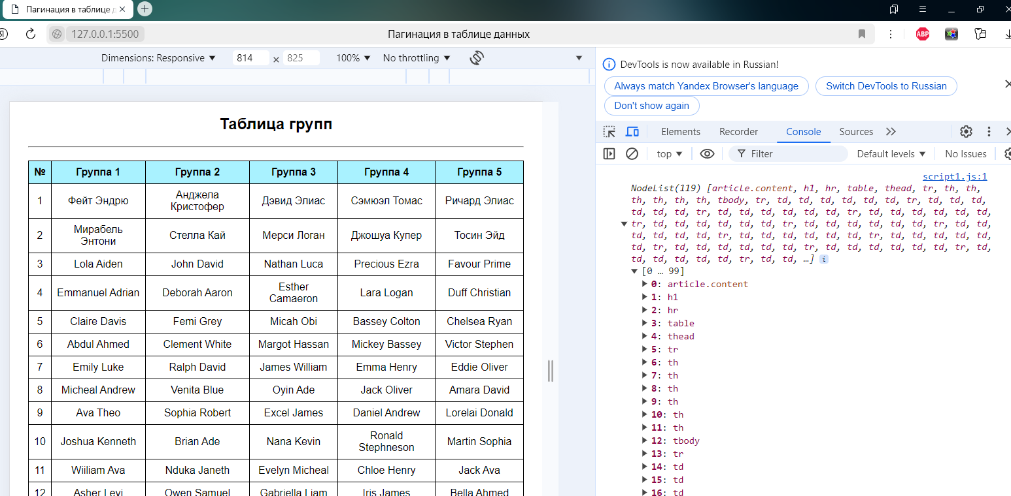

1. Выведите в консоль содержимое с тегами элемента с индексом 4:



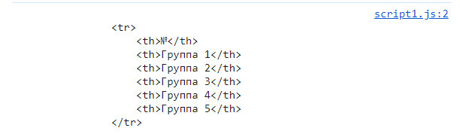

1. Выведите в консоль содержимое без тегов элемента с индексом 13:



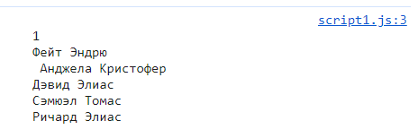

1. Введите функцию на загрузку документа:

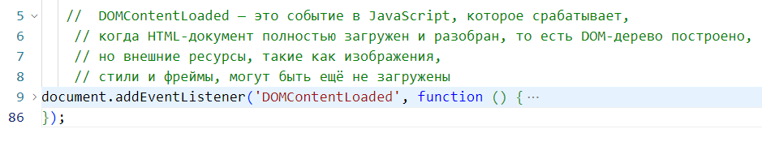

1. Введите код функции (определите назначение каждой команды):

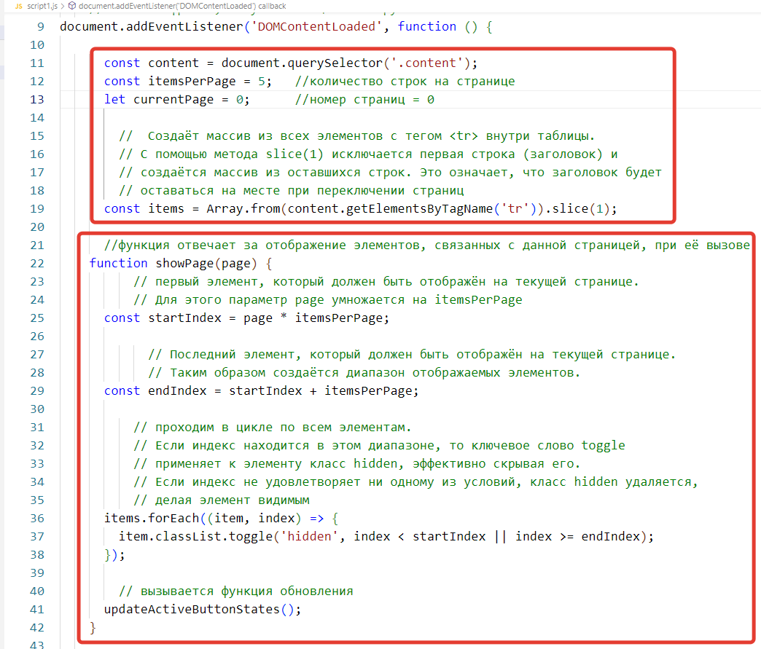



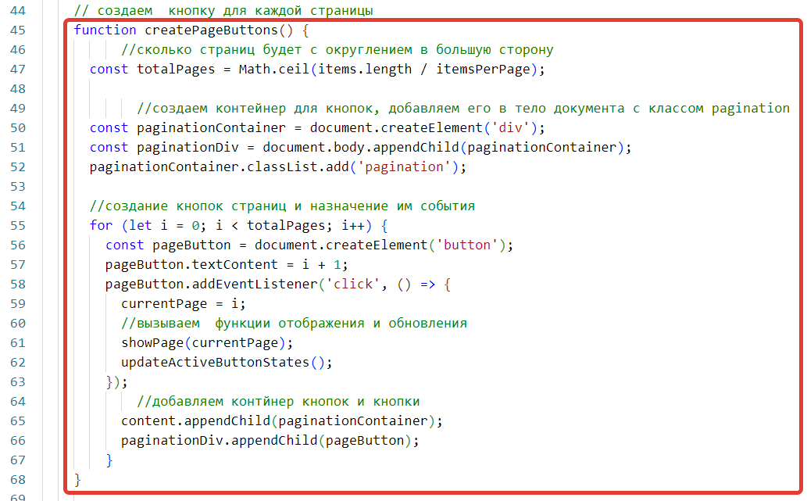

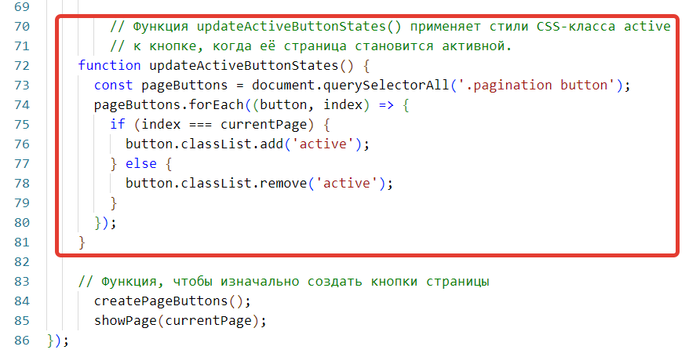

1. Установите стили на блок с кнопками, на кнопки и блок с классом hidden;

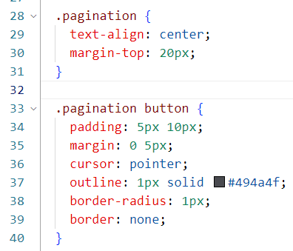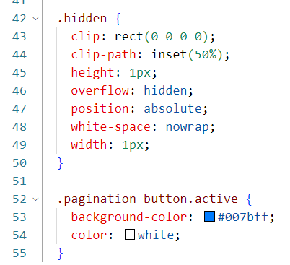

1. Просмотрите результат:

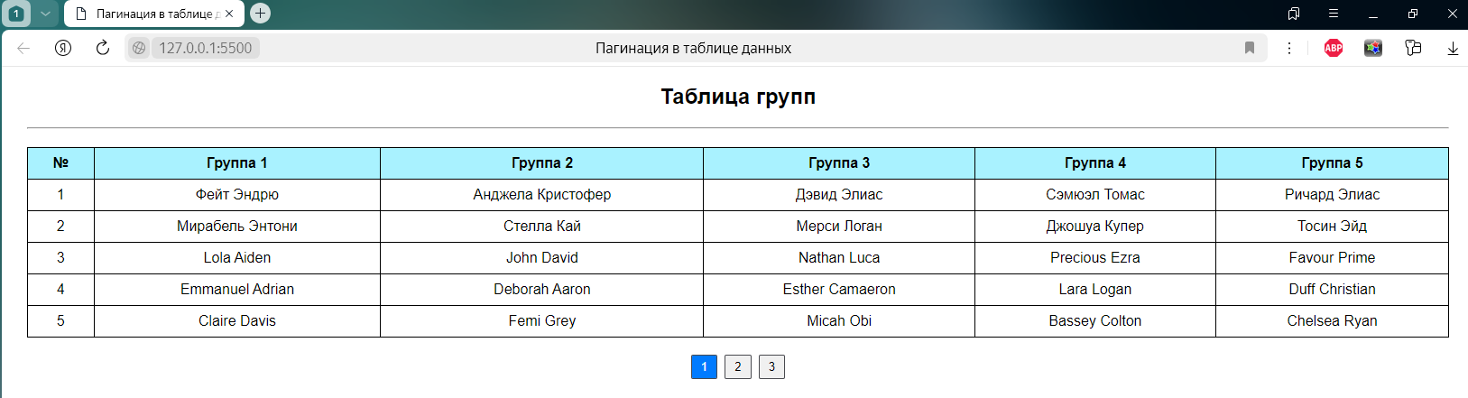

1. Установите отображение 3 строк на странице:

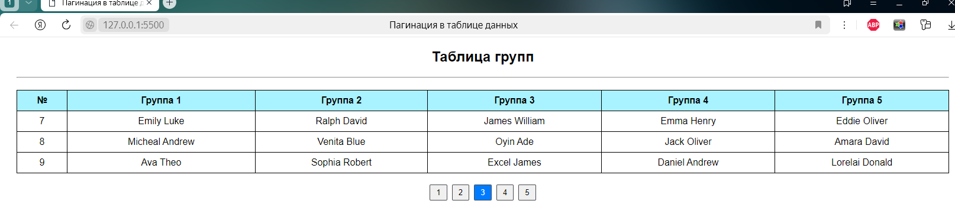

***Пагинация для элементов section***

1. Откройте второй проект из дополнительной папки, рассмотрите разметку страницы и стилевой файл;
2. Просмотрите результат:

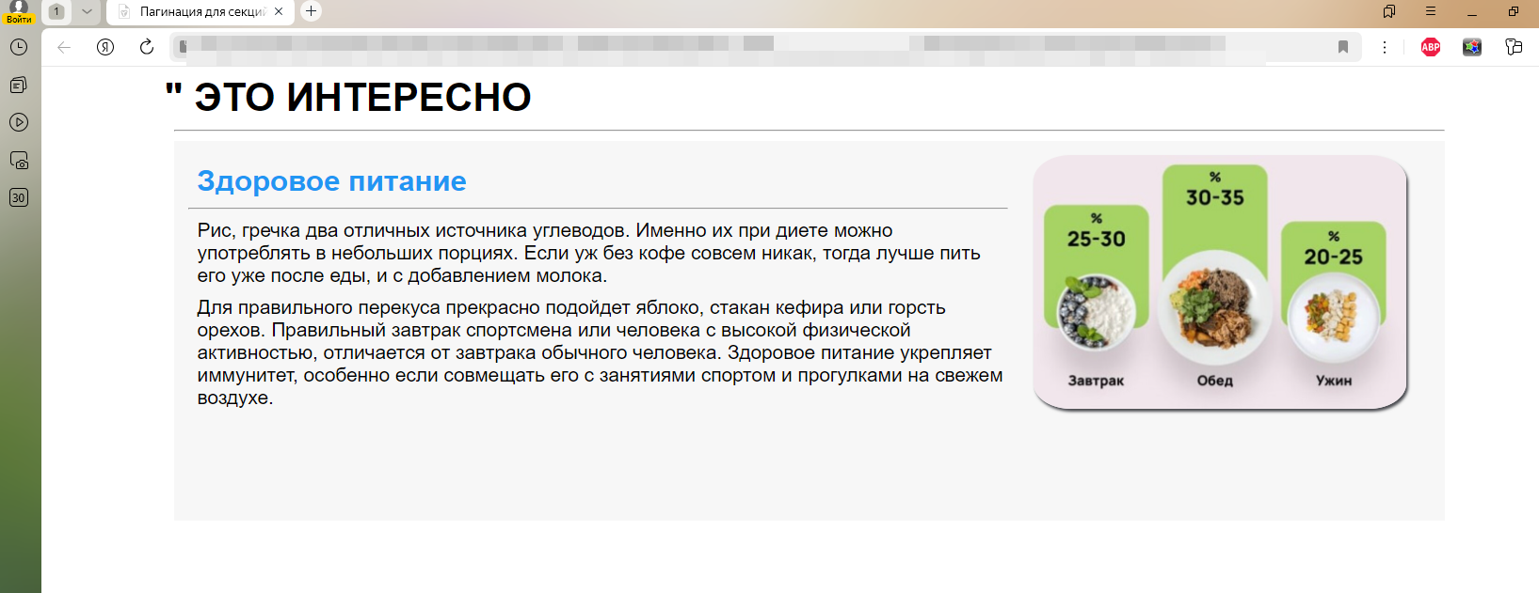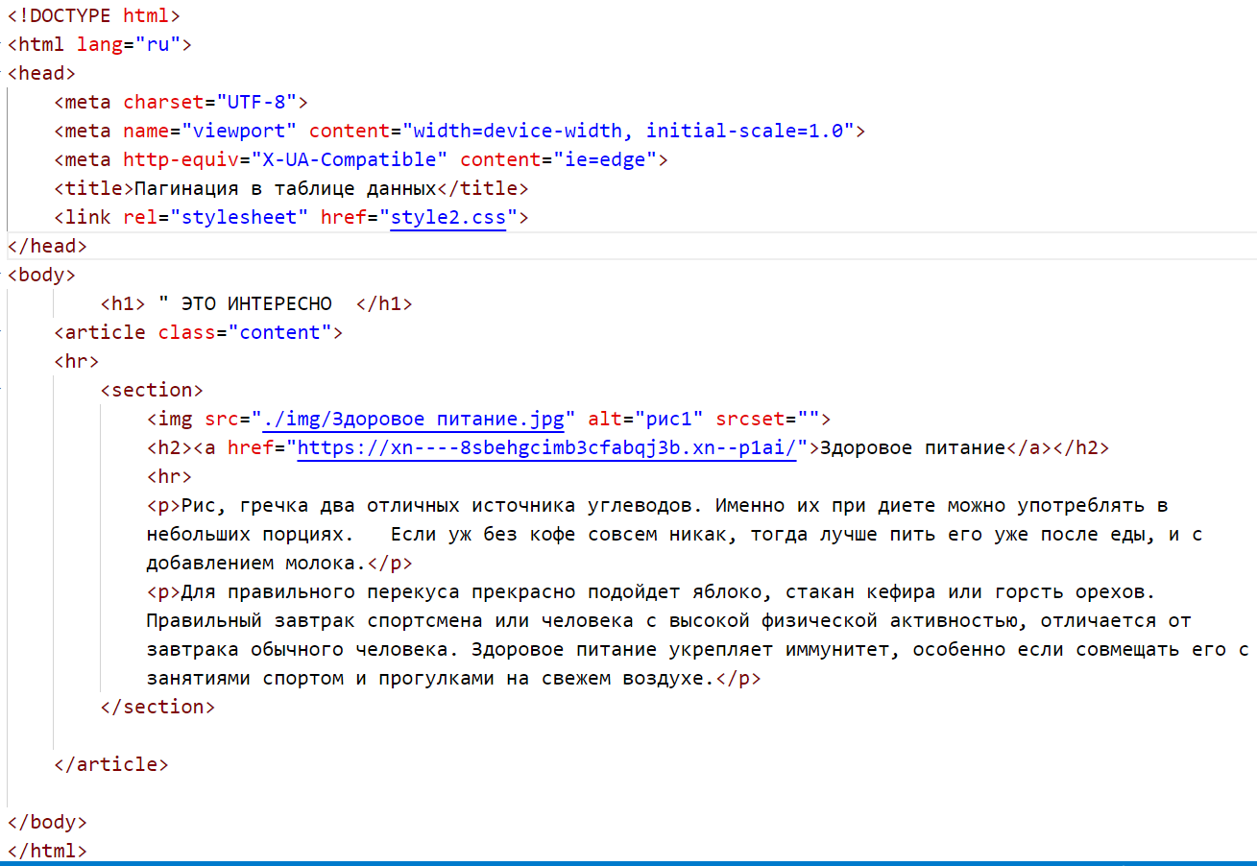

1. Используя дополнительные текстовый и графические файлы, введите еще 5 секций с одинаковым оформлением:

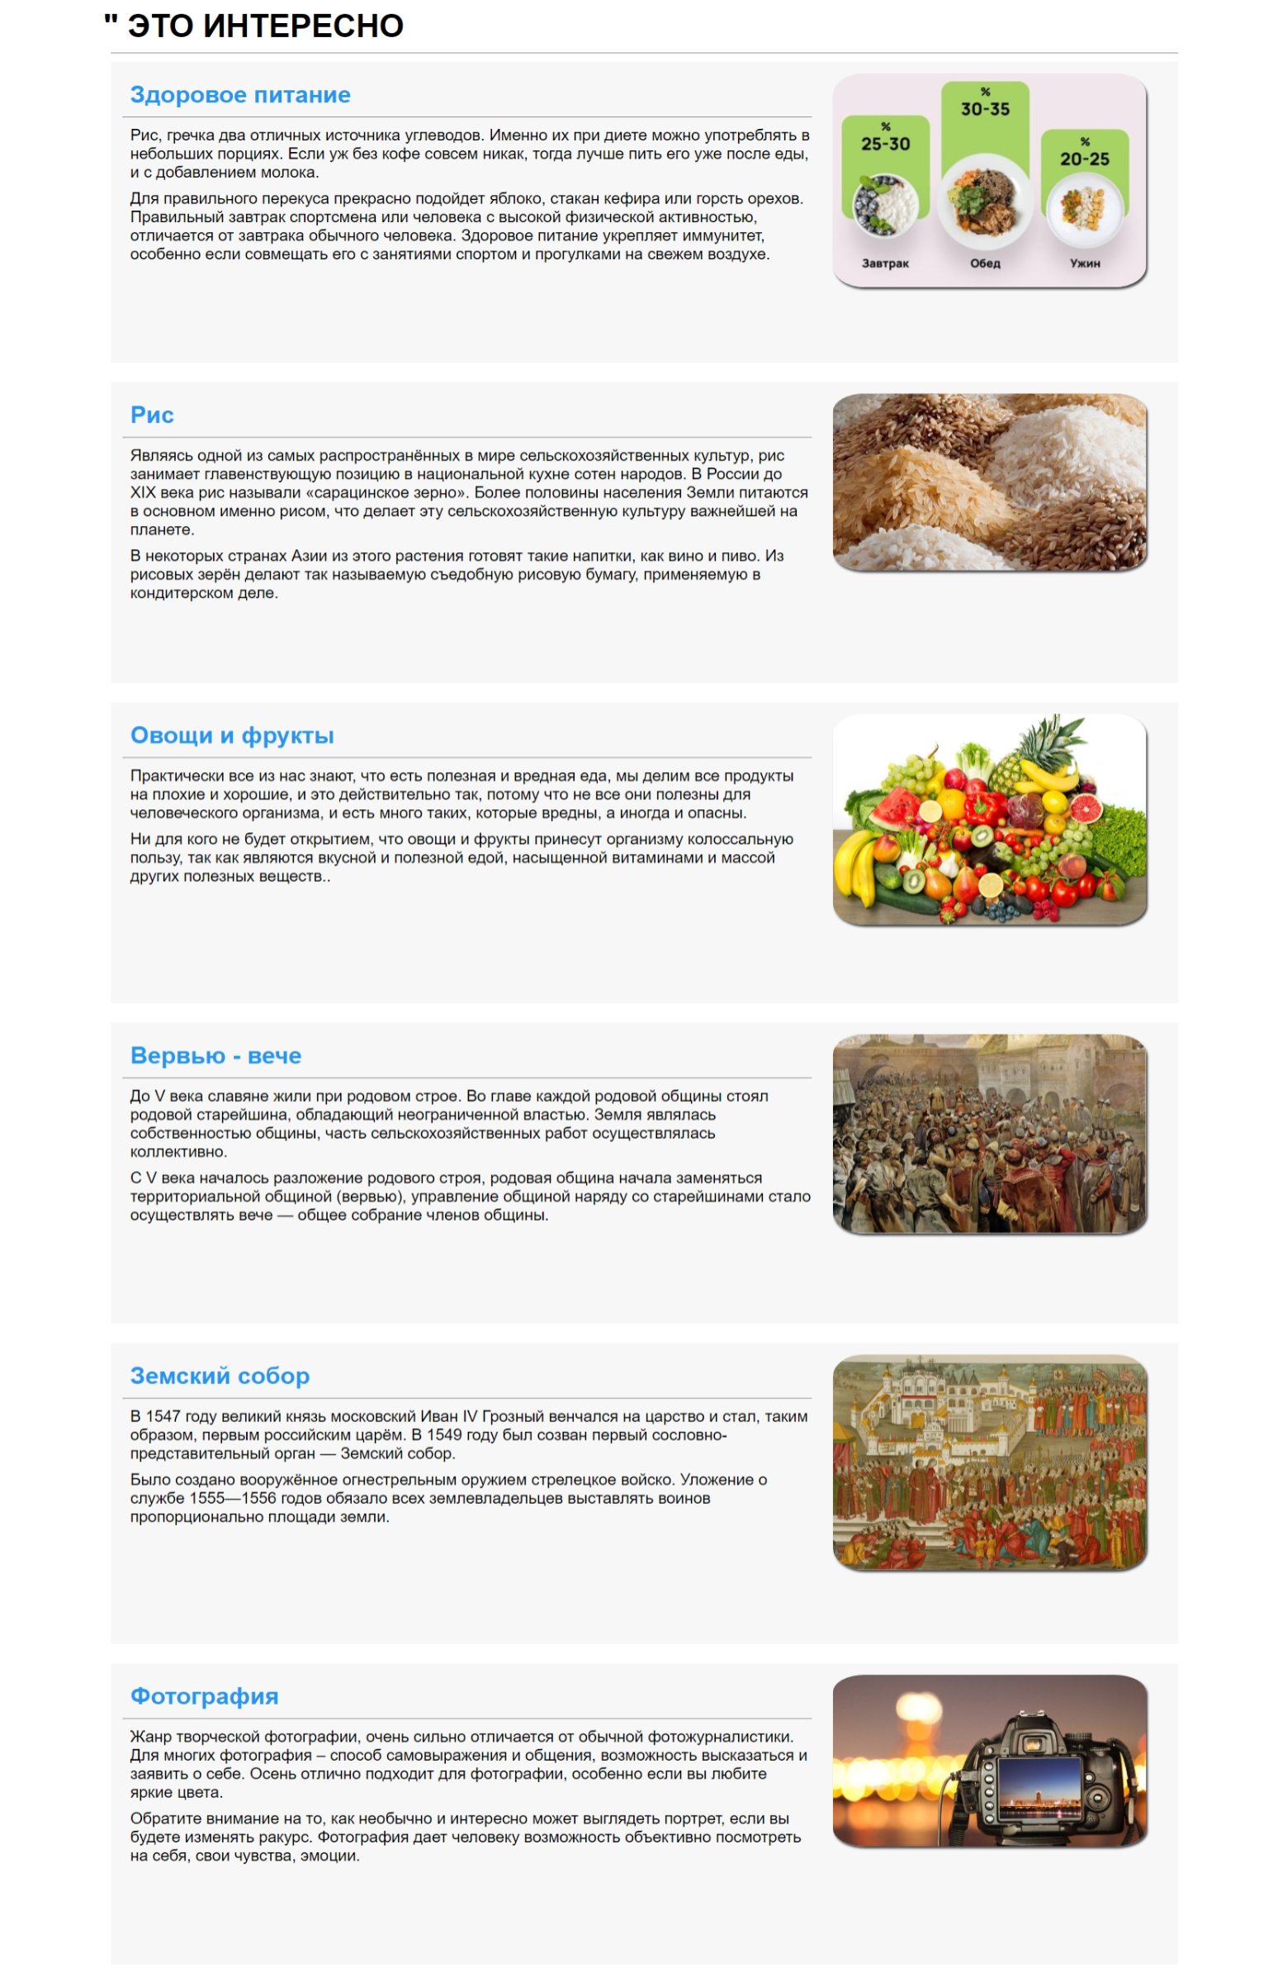

1. Просмотрите результат. Проверьте работу ссылок и анимационные эффекты;
2. Подключите скриптовый файл (весь код скопируйте из предыдущей задачи);
3. Установите количество элементов на странице: 2;
4. Установите для имени тега значение section, а для среза - значение 0;
5. Установите стили на блок с кнопками, на кнопки и блок с классом hidden;
6. Проверьте результат:

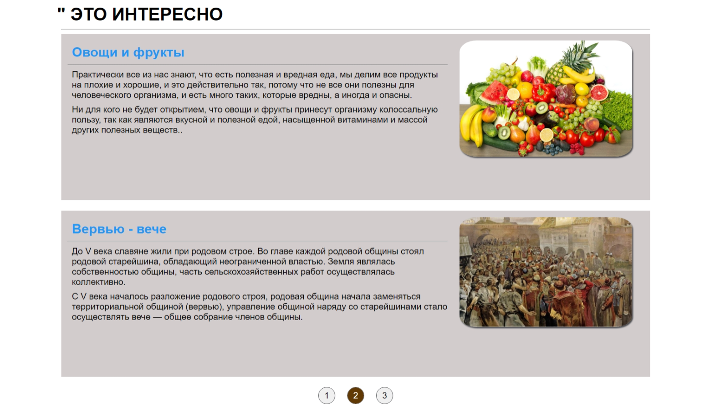

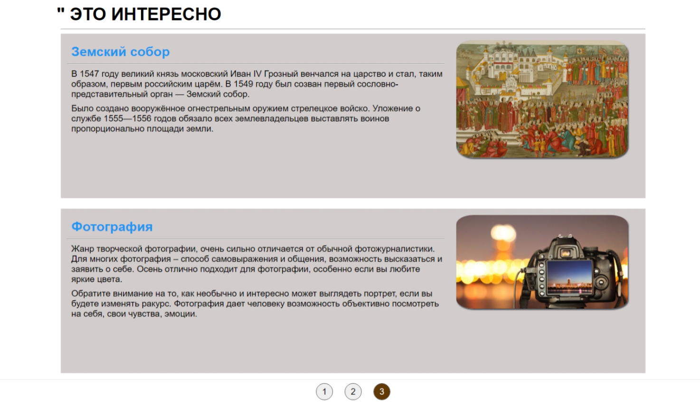

1. В заголовок первого уровня введите разметку ссылки по образцу:



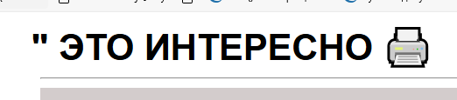

1. Введите код функцию печати на объект созданного класса:

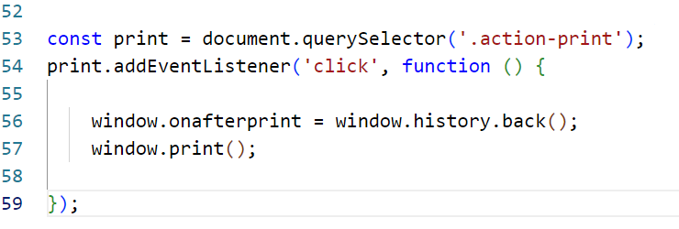

1. Проверьте результат:

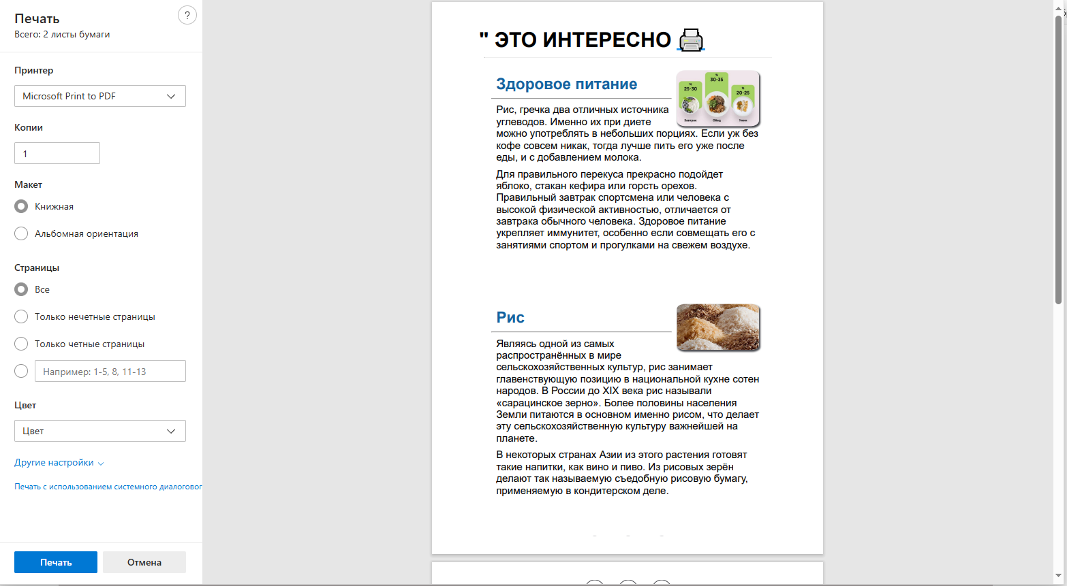

1. Установите стиль на ссылку с принтером:



|  |  |
| --- | --- |
| 1. Познакомьтесь с темой **Печать HTML** **страниц** по ссылке <https://snipp.ru/html-css/print?ysclid=m4iphavzms613662719>; 2. Установите стиль печати по образцу: |  |

1. Проверьте результат:

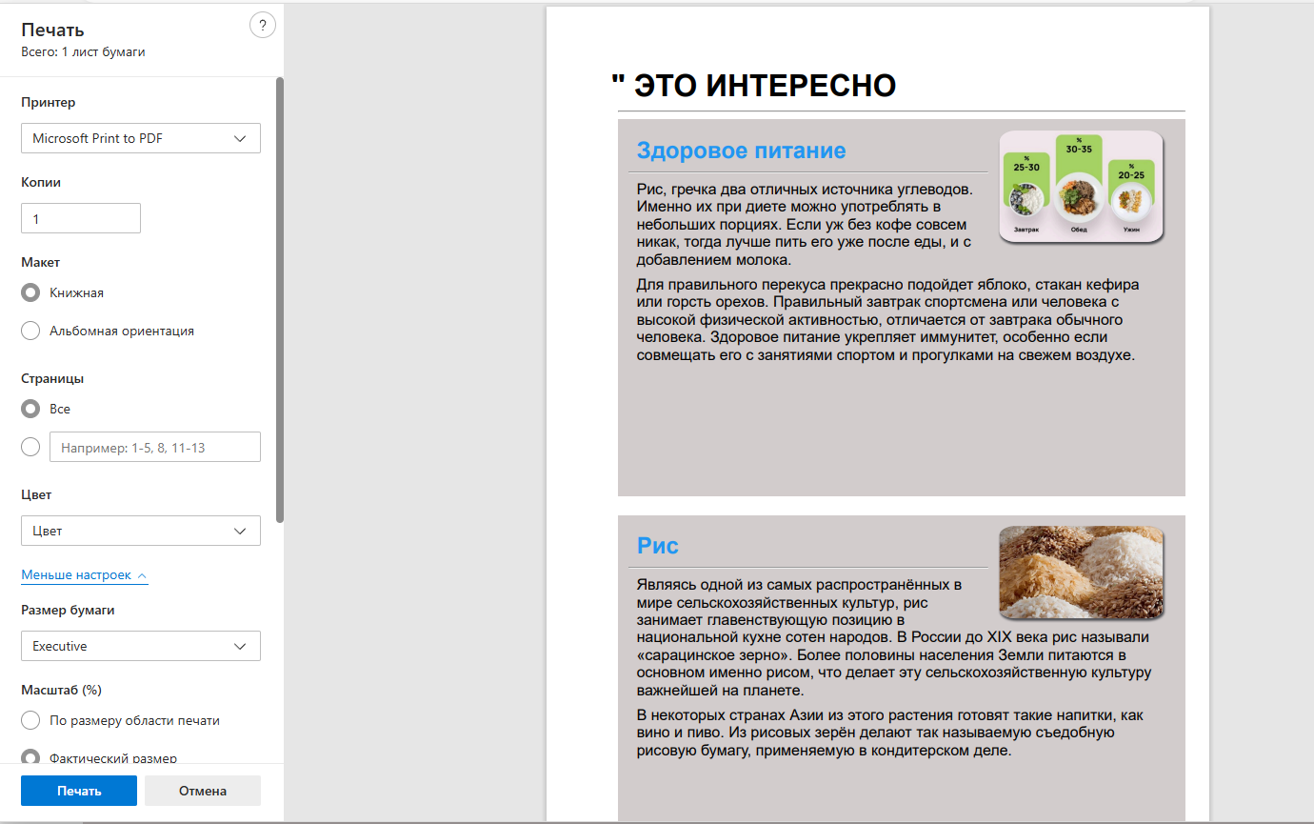

1. Установите количество элементов на странице: 1 и проверьте результат вывода не печать:

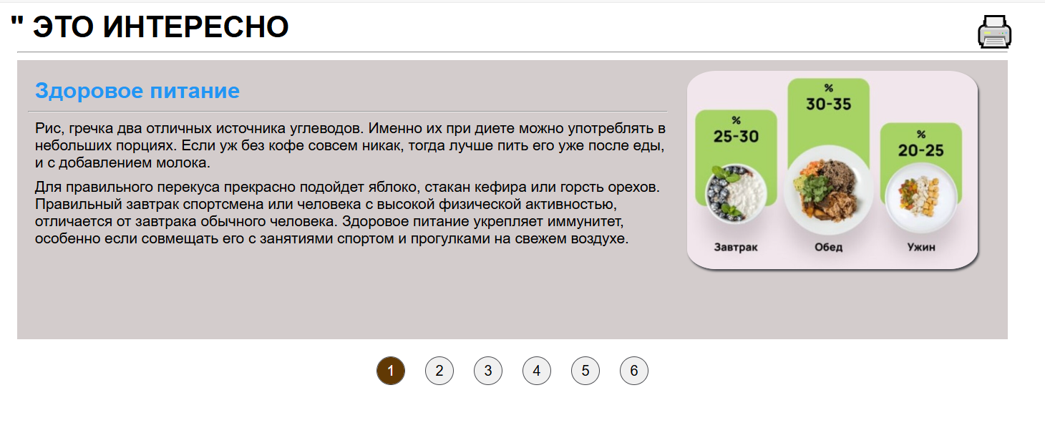

1. Измените стилевое оформление по-своему;
2. Сдайте отчет преподавателю.